Viernes
30
de junio

2° de Secundaria
Matemáticas

Polígonos regulares I

Aprendizaje esperado: deduce y usa las relaciones entre los ángulos de polígonos en la construcción de polígonos regulares.

Énfasis: construir polígonos regulares con GeoGebra.

¿Qué vamos a aprender?

Analizarás la construcción de polígonos regulares a partir de diferentes datos.

¿Qué hacemos?

¿Alguna vez te has puesto a observar la naturaleza, un cuadro, una fotografía o una construcción? te han preguntado ¿qué tienen que ver todo esto con las matemáticas?

Seguramente lo que puedes notar es que son elementos geométricos, como una flor, una semilla, la piel de una serpiente, la fachada de un edificio, la forma de una pirámide.

Como habrás observado, en los ejemplos anteriores aparecen distintas formas geométricas dentro de las que destacan los polígonos regulares, es decir, que con ayuda de estas figuras puedes representar distintos objetos en la vida cotidiana; por ejemplo, en la estrella de mar y en la flor se observa un pentágono, o en las celdas del panal de abejas y en los mosaicos se pueden ver hexágonos. En esta sesión vas a trabajar cómo hacer esas construcciones geométricas, con las cuales la naturaleza, los arquitectos y artistas nos maravillan.

Por ello, necesitas recordar algunos conceptos, elementos y propiedades de los polígonos regulares que serán útiles en su construcción.

La palabra polígono proviene de la composición de dos palabras griegas, polys que significa mucho y gonos, que significa ángulos; así que un polígono es una figura geométrica de muchos ángulos, aunque en la práctica a los polígonos los identificamos más por sus lados.

Ahora que tienes claro el concepto de polígono recuerda algunos de sus elementos.

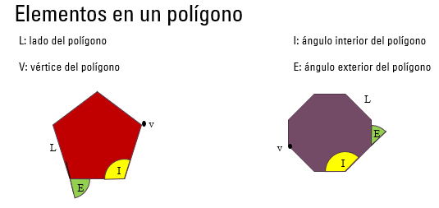

Un lado, “L”, de un polígono es un segmento que conforma el polígono.

Un vértice, “V”, es el punto de intersección de dos lados consecutivos.

Un ángulo interior, “I”, se forma por dos lados consecutivos y es interno al polígono. En las figuras se muestran con color amarillo.

Un ángulo exterior, “E”, se forma por un lado del polígono y la extensión del lado consecutivo, siendo externo al polígono. En las figuras se encuentran en color verde.

Los polígonos pueden tener distintas formas dependiendo del número y tamaño de sus lados, así como de sus ángulos interiores.

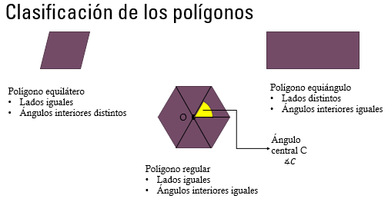

Un polígono es equilátero cuando todos sus lados son iguales, como el cuadrado o el triángulo equilátero. Mientras que un polígono es equiángulo cuando sus ángulos interiores son iguales, como el rectángulo y o el triángulo equilátero.

Puede haber polígonos con lados iguales y ángulos desiguales, como el rombo, y viceversa, con lados desiguales y ángulos iguales, como el rectángulo.

Cuando un polígono tiene sus lados y ángulos iguales decimos que es un polígono regular. En este tipo de polígonos, notamos sus ejes de simetría con los cuáles podemos obtener su centro “O”, que es la intersección de dos de sus ejes de simetría; asimismo se forma un ángulo “C” con dos segmentos que parten del centro “O” a los extremos de uno de los lados. Este ángulo es un ángulo central.

Por cierto, los polígonos regulares aparecen en nuestro entorno con mucha frecuencia, por ello, verás algunos métodos geométricos para su construcción.

Ahora que has recordado brevemente cómo se clasifican los polígonos, te vas a centrar en la construcción de polígonos regulares.

Para lo anterior, ten presentes algunas relaciones métricas para el cálculo del valor de los ángulos que los constituyen. De esta manera, tenemos que el valor del ángulo central “C” es igual a 360 grados entre “n”, siendo “n” el número de lados del polígono. La medida del ángulo interior “I” en un polígono regular es igual a 180 grados menos la medida del ángulo central “C” y la medida del ángulo exterior “E” es la misma que la del ángulo central “C” del polígono regular.

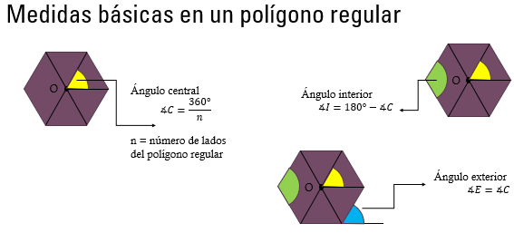

No olvides registrar los aspectos que consideres más relevantes para que los puedas utilizar en el transcurso de la sesión.

Ahora verás cómo puedes trazar polígonos regulares a partir de algunos de sus elementos; por ejemplo, si te piden simplemente trazar un pentágono regular o un hexágono regular, sin darte más información. Ello significa que en principio no se conoce el tamaño del lado “L” del polígono, pero recuerda el significado etimológico de la palabra, polígono significa varios ángulos, y ahí está la clave. Para las construcciones te vas a apoyar en sus ángulos, en particular en el ángulo central “C”. Aquí se nota la importancia de entender el significado de las palabras.

Para trazar un pentágono regular sin más información, puedes iniciar con el cálculo de la medida de ángulo central de esa figura.

Recuerda que en los polígonos regulares la medida del ángulo central “C” es igual a 360 grados entre “n”, en donde “n” es el número de lados. Como en un pentágono regular “n” vale 5, se sustituye este valor y se tiene que el ángulo central es igual a 360 grados entre 5, lo que resulta 72 grados, que es la medida del ángulo central de un pentágono regular.

Con ello vas a trazar un pentágono regular.

Primero, elige un punto arbitrario “O”. Con ayuda del compás, traza una circunferencia de cualquier radio o abertura que tenga como centro el punto “O”. Con el centro “O” de la circunferencia como vértice y con ayuda del transportador, mide un ángulo central “C” de amplitud 72 grados, marcando sobre la circunferencia las intersecciones “A” y “A” prima de los lados del ángulo.

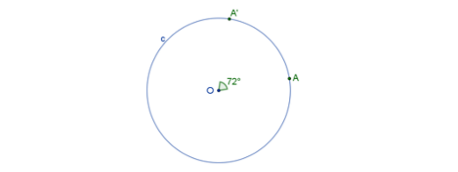

Ahora ve trazando más ángulos centrales de amplitud “72 grados”, uno junto al otro, con la ayuda del transportador. Conforme se van trazando marca los puntos de las intersecciones de los lados de los ángulos centrales con la circunferencia. Llamamos a esos puntos de intersección, “A” prima, “A” doble prima, “A” triple prima y “B”. Estos puntos serán los vértices de la figura que debes trazar.

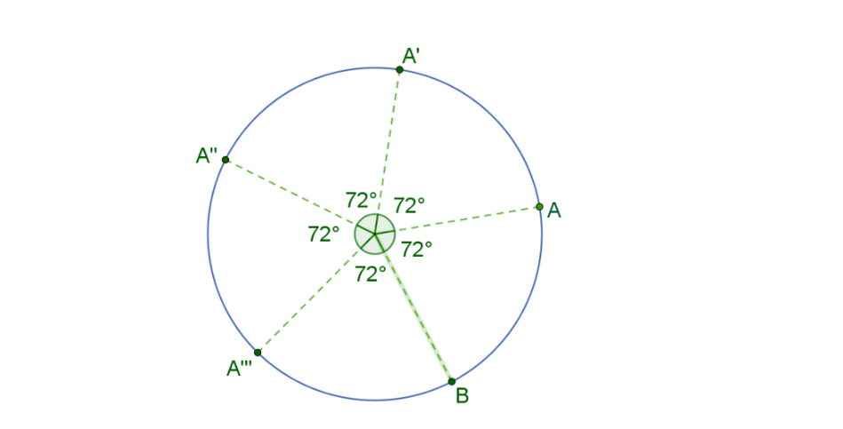

Posteriormente, se unen los puntos de intersección de manera consecutiva con segmentos de recta para ir formando los lados del polígono.

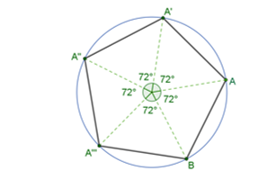

Para la construcción del hexágono regular procede de manera análoga. Primero vas a determinar el valor del ángulo central “C” que es igual a “360 grados entre “n”, donde “n” es el número de lados. Como en el hexágono “n” es igual a 6, se sustituye obteniendo 360 grados entre 6, lo que resulta 60 grados, que es la medida del ángulo central “C”.

$$∡C=\frac{360°}{n}=\frac{360°}{6}=60°$$

Con dicha amplitud del ángulo central vas a trazar tu hexágono regular. De nuevo, vuelve a elegir un punto “O”. Con ayuda de un compás, traza una circunferencia de cualquier radio o abertura, que tenga como centro el punto “O”. Luego, con ayuda del transportador, vas a trazar el ángulo central “C” de amplitud 60 grados, que tenga como vértice el centro de la circunferencia. Marca sobre la circunferencia los puntos de las intersecciones de los lados del ángulo con ella. Nombramos a esos puntos como “A” y “A” prima.

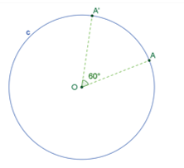

Ahora ve trazando más ángulos centrales de amplitud 60 grados, uno junto al otro con la ayuda del transportador. Conforme vas trazando estos ángulos, marca las intersecciones “A” doble prima, “A” triple prima, “B” y “B” prima. Estos puntos serán los vértices del hexágono que se desea construir.

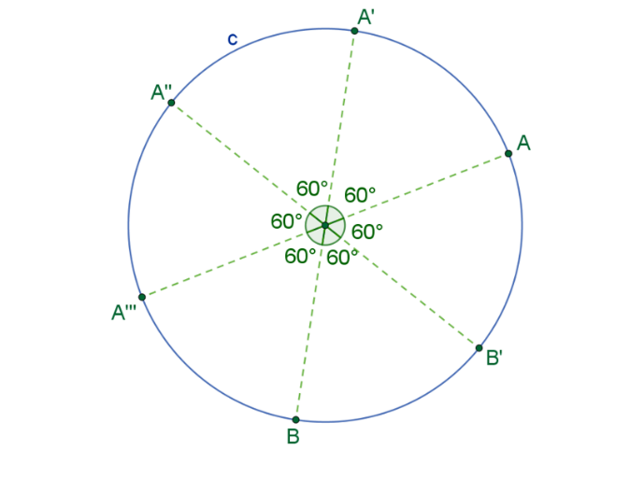

Posteriormente, ve uniendo los puntos que marcaste sobre la circunferencia, de manera consecutiva. Los segmentos de recta que unen esos puntos son los lados del hexágono regular.

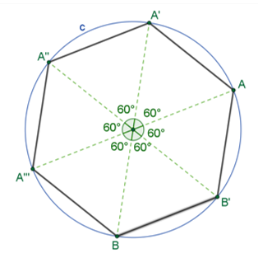

Ahora, vas a trazar polígonos regulares con otras condiciones. Anteriormente construiste los polígonos regulares a partir de conocer el número de sus lados. Ahora verás la manera de construir polígonos regulares conociendo la longitud de sus lados. Para las construcciones con esta condición, también usarás alguno de los ángulos existentes en los polígonos regulares. De esta manera, una construcción la harás usando el ángulo interior y para la otra, el ángulo exterior.

Analiza entonces otro método de construcción de polígonos regulares a partir de conocer la medida de sus lados usando su ángulo interior.

Volverás a construir un pentágono y un hexágono, ambos regulares.

Como viste al principio de la sesión, el valor o la amplitud del ángulo interior “I” en un polígono regular es igual a “180 grados menos el valor del ángulo central “C” de ese polígono. Para el caso del pentágono regular, sabes que el ángulo central “C” es igual a 72 grados, entonces sustituyendo ese valor en la expresión anterior, se tiene que el ángulo interior “I” en el pentágono regular es igual 180 grados menos 72 grados, por ello, el valor del ángulo interior “I” en un pentágono regular es igual a 108 grados.

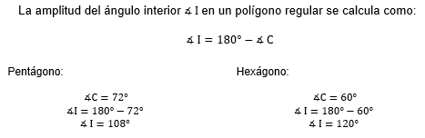

Por otro lado, repitiendo el mismo procedimiento para el hexágono regular, se tiene que el ángulo central “C” del hexágono es igual a 60 grados, y sustituyendo en la expresión para calcular el ángulo interior “I” se tiene que el ángulo “I” es igual a 180 grados menos 60 grados. Por ello, el valor del ángulo interior “I” en un hexágono regular es igual a 120 grados.

Recuerda que esta construcción se hará conociendo la medida de los lados. Esta medida puede ser cualquiera que tu decidas o que te sea indicada; en este caso, la llamaremos “L”.

Una vez que tienes el valor del lado “L” y el valor del ángulo interior procede a la construcción del pentágono regular.

Primero, traza un segmento con la longitud dada para el lado “L” o lado “AB”. Con uno de los extremos del lado “L” como vértice y haciendo uso del transportador se traza un ángulo de amplitud igual a 108 grados; Este ángulo será un ángulo interior del pentágono regular. Luego, a partir del vértice y sobre el otro lado del ángulo, localiza el punto “A” prima que determina el segmento “BA” prima, de igual longitud que el lado “L”. Este segmento será el segundo lado del pentágono, y se llamará “L” prima.

Para la construcción del siguiente lado del pentágono regular se considera el extremo libre del lado “L” prima como vértice para trazar un nuevo ángulo de 108 grados, respetando la orientación hacía donde se quiere el interior del pentágono. Luego ubica el punto “A” doble prima sobre el nuevo lado de este ángulo de manera que se determine un segmento de igual medida a la del lado “L”. De esta manera se obtiene un nuevo lado del pentágono, al que llamaremos “L” doble prima.

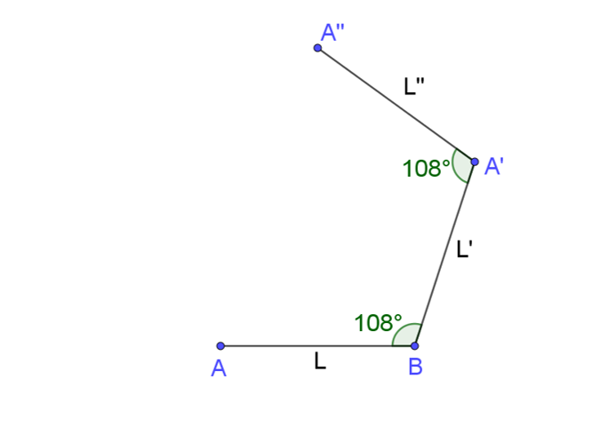

Procediendo de la misma manera para la construcción de los ángulos interiores y los lados de esta figura, ve construyendo los lados faltantes hasta completar el pentágono regular.

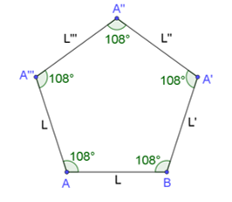

Ahora procede a la construcción del hexágono con lado “L” igual al del pentágono.

Puedes realizar los mismos pasos que para el pentágono regular, pero de acuerdo con las medidas correspondientes al hexágono regular. Si tienes la oportunidad de utilizar el software GeoGebra también puedes realizar los trazos con esta herramienta tecnológica.

Por un cálculo previo, sabes que el valor del ángulo interior para un hexágono regular es de 120 grados.

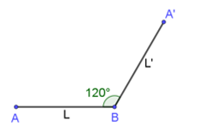

Primero traza un segmento con la longitud dada para el lado “L”, aquí llamado lado “AB”. Con uno de los extremos del lado “L” como vértice y haciendo uso del transportador, se traza un ángulo interior de amplitud igual a 120 grados; se hemos trazado el ángulo con vértice en “B”. Este ángulo será un ángulo interior del hexágono regular. Luego, a partir del vértice y sobre el otro lado del ángulo, localiza el punto “A” prima que determina el segmento “BA” prima, de igual longitud que el lado “L”. Este segmento será el segundo lado del hexágono, que llamaremos “L” prima.

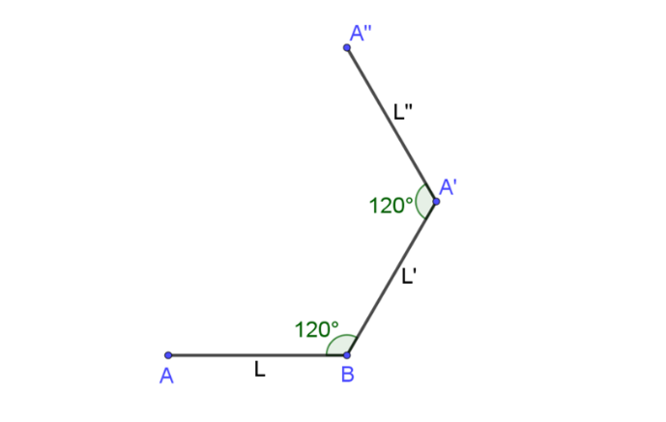

Para la construcción del siguiente lado del hexágono regular se considera el extremo libre del lado “L” prima como vértice para trazar un nuevo ángulo de 120 grados, respetando la orientación hacía donde quieres el interior del hexágono. Luego, ubica el punto “A” doble prima sobre el nuevo lado de este ángulo, de manera que se determine un segmento de igual medida a la del lado “L”. De esta manera se obtiene un nuevo lado del hexágono, al que llamaremos “L” doble prima.

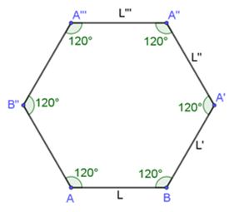

Procediendo de la misma manera para la construcción de los ángulos interiores y los lados de esta figura, ve construyendo los lados faltantes hasta completar el hexágono regular.

Hasta aquí llevas dos métodos para construir polígonos regulares. En el primero partiste del ángulo central “C”, y en el segundo usaste el ángulo interior “I”, una vez que la longitud del lado “L” del polígono está dada.

Ahora continua con otro método utilizando el otro ángulo asociado, es decir, el ángulo exterior.

Sabes por lo que viste al inicio de la sesión, que la amplitud del ángulo exterior “E” en un polígono regular es igual a la de su ángulo central “C”. A partir de lo anterior, puedes encontrar que para el pentágono regular, como su ángulo central “C” es igual a 72 grados, sustituyendo en la expresión anterior, se tiene que su ángulo exterior “E” es igual a 72 grados.

Por otro lado, para el hexágono regular su ángulo central tiene una amplitud de 60 grados, de donde el ángulo exterior “E” es igual también a 60 grados.

Estos trazos los puedes hacer con regla, compás y transportador o como en este caso, lo haremos con el uso de GeoGebra. Una manera de iniciar es trazar el lado “L” con la longitud dada, aquí representado por el segmento “AB”.

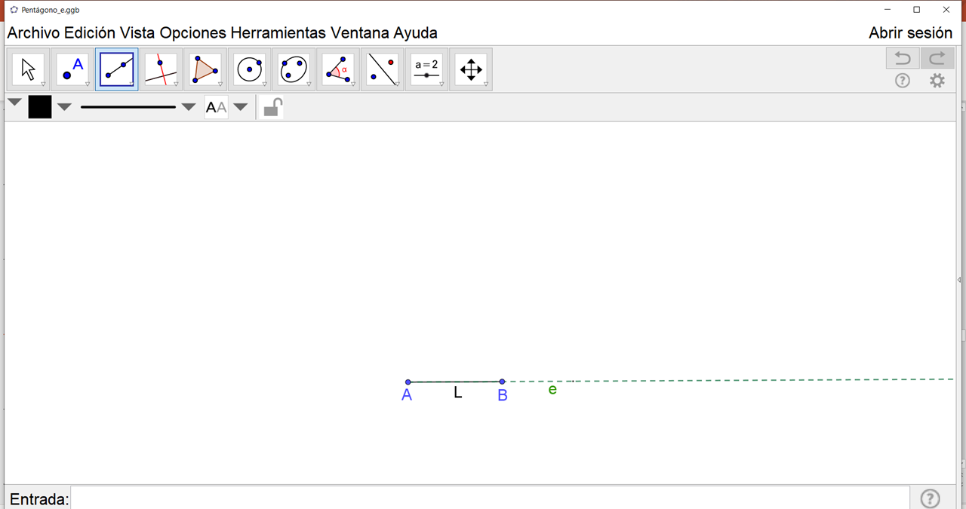

En la imagen se muestra con la flecha roja en la barra de herramientas, el ícono con el cual pueden trazar el segmento “AB”; para seleccionarlo, deben hacer clic con el botón izquierdo del ratón en él. Se procede al trazo.

Por uno de sus extremos, desde “A” hacia “B”, prolonga dicho lado con una línea “e” punteada o tenue. Para prolongarlo en GeoGebra traza una semirrecta seleccionándola de la barra de herramientas y procediendo al trazo.

Haciendo uso de un transportador mide el ángulo exterior “E” de amplitud igual a 72 grados, con vértice en “B” y cómo lado inicial la prolongación del segmento “AB”. Esto porque dicho ángulo debe ser externo al polígono y por ello hay que cuidar su orientación para ubicarlo en el exterior del polígono. Para trazarlo con GeoGebra se utiliza de la barra de herramientas el ícono ángulo dada su amplitud.

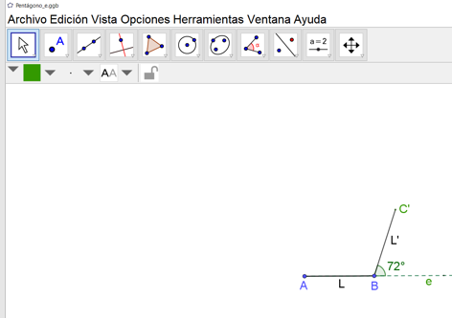

Sobre el lado final del ángulo trazado, se mide una longitud igual al lado “L” a partir del vértice “B”, con lo que se determina el segmento “B”, “C” prima. De esta manera se determina el segundo lado del pentágono regular, que llamaremos “L” prima.

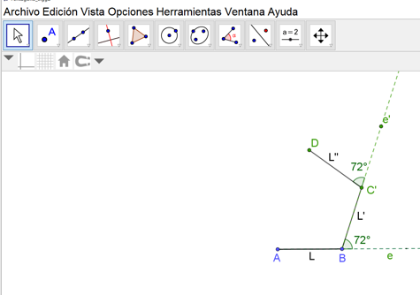

Una vez trazado el lado “L” prima, prolongamos este lado, lo que aquí se muestra con la línea punteada “e” prima. Nuevamente, tomando como lado inicial esta prolongación, haz uso de un transportador para trazar otro ángulo exterior de 72 grados y, repitiendo los pasos anteriores, construye otro lado del pentágono, que llamaremos “L” doble prima. En GeoGebra puedes utilizar de la barra de herramientas para prolongar el lado con el ícono de semirrecta y para medir el ángulo exterior usamos el ícono de ángulo dada su amplitud.

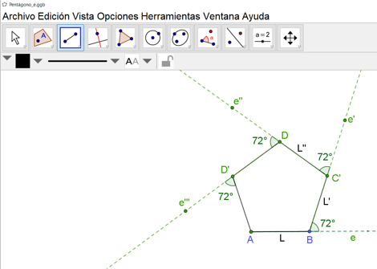

Para continuar con la construcción del resto de los lados del pentágono regular procede de manera análoga, es decir, extendiendo cada nuevo lado del pentágono regular y, sobre dicha extensión, se traza el ángulo exterior de 72 grados, y así vas trazando los lados faltantes.

Ahora realiza la construcción del hexágono regular usando este método de construcción a partir de la medida del ángulo exterior “E”. Como ya calculaste anteriormente, la medida de dicho ángulo es igual a 60 grados.

Puedes iniciar de la misma manera que la construcción anterior, es decir, traza el lado “L” pero ahora con una la longitud de 5 cm, aquí representado por el segmento “AB”. Por uno de sus extremos, “B”, prolonga dicho lado con una línea “e” punteada. Recuerda que, si quieres usar GeoGebra, primero debes usar el ícono “segmento”, y para prolongar ese segmento puedes usar el ícono “semirrecta”.

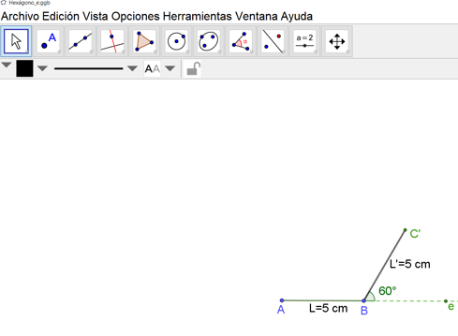

Luego, haciendo uso de un transportador medimos el ángulo exterior “E” de amplitud igual a 60 grados, con vértice en “B” y como lado inicial la prolongación del segmento “AB”. Esto porque dicho ángulo debe ser externo al polígono y por ello hay que cuidar su orientación para ubicarlo en el exterior del polígono.

Para trazarlo con GeoGebra, busca en la barra el icono de ángulo dada su amplitud y traza el ángulo exterior.

Sobre el lado final del ángulo trazado, se mide una longitud igual al lado “L” a partir del vértice “B”, con lo que se determina el segmento “B”, “C” prima. De esta manera, se determina el segundo lado del hexágono regular, que llamaremos “L” prima.

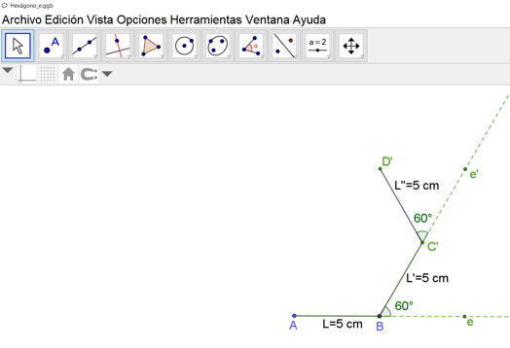

Una vez trazado el lado “L” prima, prolonga este lado, lo que aquí se muestra con la línea punteada “e” prima. Nuevamente, tomando como lado inicial esta prolongación, haz uso de un transportador para trazar otro ángulo exterior de 60 grados y, repitiendo los pasos anteriores, construye otro lado del hexágono, que llamaremos “L” doble prima.

Para continuar con la construcción del resto de los lados del hexágono regular procede de manera análoga, es decir, extendiendo cada nuevo lado del hexágono regular y, sobre dicha extensión, se traza el ángulo exterior de 60 grados, y así vas trazando los lados faltantes.

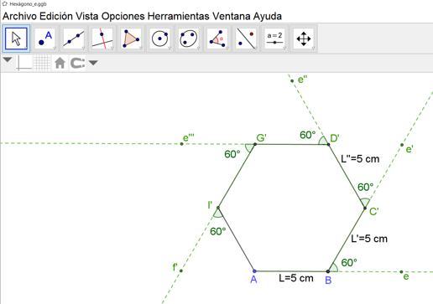

Ahora conoces algunos métodos para construir polígonos regulares. Unos son más accesibles que otros, dependiendo de los datos que te den, pero todos tienen algo en común, se apoyan en algún tipo de ángulos de los polígonos. Además de la medida de lados, cuando ésa es una condición de la construcción.

Así que cuando tengas que trazar un polígono regular, el método que decidas va a depender de los datos que te proporcionen y de las herramientas tecnológicas con las que cuentes.

Así ha llegado al final de esta sesión, recuerda que éste es un material de apoyo y que puedes consultar otras fuentes para complementar lo que aprendas aquí, como tu libro de texto.

El reto de hoy:

El reto de hoy es que contestes las siguientes preguntas.

Los métodos de construcción de polígonos regulares que has estudiado en esta sesión, ¿se pueden aplicar para construir cualquier polígono, independientemente de su número de lados?

¿Cualquier polígono regular se puede construir usando sólo regla y compás?, ¿por qué?

¡Buen trabajo!

Gracias por tu esfuerzo.

*Este material es elaborado por la Secretaría de Educación Pública y actualizado por la Subsecretaría de Educación Básica, a través de la Estrategia Aprende en Casa*.

Para saber más:

Lecturas
https://libros.conaliteg.gob.mx/secundaria.html

